Биология 10 класс

Сохранение многообразия видов
Цель: на основе изучения современного состояния видов, населяющих планету, формировать ценностное отношение у учащихся к рациональному природопользованию.
Задачи:
- познакомить с характеристикой двух процессов, имеющих место в органическом мире – биологическим прогрессом и биологическим регрессом;
- раскрыть основную причину уменьшения разнообразия видов;
- помочь осознать необходимость сохранения генетического разнообразия, как материала эволюции, способствующего прогрессивному развитию биосферы;
- развивать опыт выявления проблемы, анализа, обобщения;
- укрепить моральную ответственность бережного отношения к природе.
Тип урока: урок формирования новых знаний и умений.
ХОД УРОКА
1. Ориентировочно-мотивационный этап
Создание эмоционального настроя, формирование начального интереса, подведение учащихся к самостоятельной формулировке темы и цели урока.
– Ребята, можете ли вы предположить, что мы будем изучать? (Ученики в затруднении, т.к. темы на доске нет). Конечно трудно представить, что мы будет изучать, потому что тема на доске не записана. Мы вместе должны ее сформулировать. Для этого я прошу вас быть очень внимательными, т.к. вы должны выявить ключевые слова темы.
Учащимся предлагается посмотреть небольшой видеофрагмент: «Природа родного края», а после просмотра ответить на вопрос: Какое отношение имеет этот видеоматериал?
– Что вы увидели ? (Животных и растения: журавль красавка, бабочки и т.д.)
– Это организмы одного вида? (Нет. Это разные виды организмов, т.е мы сейчас увидели в этом небольшом фрагменте многообразие организмов в живой природе).
– Итак, часть нашей темы с помощью ключевых слов «многообразие видов» определена.
(На доске вывешиваются ключевые слова темы «многообразие видов»)
– Но наша тема не сформулирована. И работа по выявлению еще одного ключевого слова продолжается.
На протяжении всей истории живой природы ее развитие идет от менее сложного к более сложному. Процесс эволюции организмов идет в направлении приспособления организмов к окружающей среды, а следовательно увеличение численности и расширения ареала данного вида. Это явление называется биологический прогресс.
Но есть и явление противоположное – биологический регресс.
– Как мы его можем охарактеризовать? (Уменьшение численности, сужение ареала)
– К сожалению, главной причиной биологического регресса является человек.
20 век и уже два десятилетия 21 века – это время информационных технологий. Человек смог увеличить в 1000 раз мощь своего оружия, скорость передвижения коммуникаций, заглянул в тайны микро- и макромира.
Но, к сожалению, по подсчетам ученых в настоящее время на Земле в среднем исчезает 1 вид позвоночных в год, площадь тропических лесов за последние 100 лет сократилась почти вдвое и продолжает уменьшаться на 1% ежегодно.
Навсегда с лица Земли исчезли,:
Тур, тарпан – интенсивная охота на этих животных, зебра Квагга – красивая шкура, стеллерова корова, странствующий голубь.– вкусное мясо.
Сокращение численности видов – это не только глобальная проблема человечества. Эта– Многие виды растений и животных, которые, еще 40 лет назад были обыденны, а сейчас редки.
– Ребята, назовите основные причины уменьшения численности представленных в коллаже растений и животных. (Деятельность человека. Из-за распашки целинных земель, нерегулируемого выпаса скота, сбора в букеты, вырубки лесов, пожаров численность видов растений и животных резко сокращается.)
– Я предлагаю вам проанализировать данные таблицы, в которой приведены сведения по утрате видового разнообразия на планете после 1600 года. О чем говорят цифры этой таблицы? Прокомментируйте. (С 17 века рыб исчезло 23 вида, а под угрозой исчезновения еще больше видов – 320 и т.д.)
– То есть, наряду с развитием цивилизации, к сожалению, отрицательное её воздействие на природу только увеличивается, о чем свидетельствуют цифры этой таблицы. Если такое воздействие будет продолжаться, то жизнь навсегда исчезнет с нашей планеты.
– Чему надо научиться человеку, чтобы сохранить жизнь на планете? Ответьте 1 ключевым словом (Надо научиться сохранять!)
– Мы определили еще одно слово нашей темы – сохранять.
– Итак, тема нашего урока «Сохранение многообразия видов». (Приложение 1, слайд 1) У нас возникла проблема (Приложение 1, слайд 5) – как сохранить существующее в природе многообразие?
2. Формирование нового знания
(Материал, который необходим группам в Приложении 2)
Выступление групп. Обсуждение. На доску крепятся варианты действий, предложенные группами.
– Как школьники и СМИ могут помочь правоохранительным органам в решении проблемы? (Зеленые патрули, сообщение в СМИ о факте правонарушения).
3. Рефлесивно-оценочная деятельность
– Ребята, а зачем нужно сохранять многообразие живого на планете? (Ответы учащихся)
Многообразие – это главное условие нормальной жизни людей, оно – источник пищи, топлива, строительного материала и т.д. дальнейшее сокращение биоразнообразия приведет к утрате целостности биосферы. В результате необратимого перехода биосферы в новое состояние может оказаться непригодной для жизни человека, а следовательно, мы можем лишить жизни наше будущее поколение. В 1992 году была принята Международная конвенция об охране биоразнообразия. И с 1992 года 29 декабря (а с 2002 года – 22 мая) – это Международный день биоразнообразия. Присоединение многих стран, в том числе и России к Конвенции о биологическом разнообразии, свидетельствует о том, что проблема сохранения многообразия осознана мировым сообществом. Существует Красная книга России, заповедники, у нас в Воронежской области области – Красная книга Воронежской области, природные парки.
– Но может ли работа по решению данной проблемы быть успешной без участия в ней каждого человека? (Необходимо, что бы и СМИ, и школьники, правоохранительные органы, и каждый из нас задумался об этой проблеме, задумался о будущем своих детей). Цивилизация может успешно развиваться только в согласии с законами природы. Важно, сохранив многообразие жизни на планете не допустить заката разумной цивилизации.( слайд №6 с изображением заката)
– Урок наш подошел к концу. Спасибо за сотрудничество.
Домашнее задание: подготовить проектные задания;
Литература:
1. Илларионов Э.Ф. Биология 6 (7) класс: Поурочные разработки. М.: Вако, 2003. –320с.
2. Миркин Б.М., Наумова Г.Л. «Биологическое разнообразие: состояние и перспективы// Биология в школе № 8, 2004.
3. Молис С.А. Книга для чтения по зоологии: Для учащихся 6-7 класса /сост. С.А. Молис. – 2-е изд., М.: Просвещение, 1986. – 224 с., ил
4. Основные положения Национальной Стратегии сохранения многообразия России./ Российская Академия Наук. Министерство природных ресурсов РФ. 2001 г.
5. Красная книга РФ.
Видеоролик был взят из видеофильма Попова А.В «Наша Земля. Природа Нижнего Поволжья». 2001

Тема. Понятие о клеточном дыхании.

Этапы клеточного дыхания
Клеточное или тканевое дыхание — совокупность биохимических реакций, протекающих в клетках живых организмов, в ходе которых происходит окисление углеводов, липидов и аминокислот до углекислого газа и воды.

Итак, клеточное дыхание происходит в клетке.

Но где именно? Какая органелла осуществляет этот процесс?

Основной этап клеточного дыхания осуществляется в митохондриях. Как известно, основной продукт работы митохондрии — молекулы АТФ — синоним понятия «энергия» в биологии. Действительно, основным продуктом этого процесса является энергия, молекулы АТФ.

АТФ — это молекула — синоним энергии в биологии. Расшифровывется как Аденозинтрифосфат или Аденозинтрифосфорная кислота. Как видно из рисунка формулы, в составе молекулы есть:

- три связи с остатками фосфорной кислоты, при разрыве которых выделяется большое количество энергии,
- углевод рибоза ( пятиатомый сахар) и
- азотистое основание

Этапы клеточного дыхания:

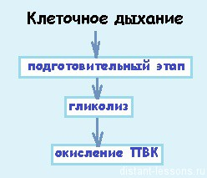

1 Этап клеточного дыхания — подготовительный

Каким образом вещества попадают в клетки? В процессе пищеварения организма. Суть процесса пищеварения — расщепление полимеров, поступающих в организм с пищей, до мономеров:

- белки расщепляются до аминокислот;
- углеводы — до глюкозы;
- жиры расщепляются до глицерина и жирных кислот.

Т.е. в клетку поступают уже мономеры.

Дальше мы рассмотрим путь превращения именно глюкозы.

2 Этап клеточного пищеварения

Гликолиз — ферментативный процесс последовательного расщепления глюкозы в клетках, сопровождающийся синтезом АТФ.
Гликолиз при аэробных условиях ведёт к образованию пировиноградной кислоты (ПВК) (пирувата),

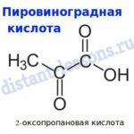

гликолиз в анаэробных условиях (бескислородных или при недостатке кислорода) ведёт к образованию молочной кислоты (лактата).

CH₃-CH(OH)-COOH

Процесс идет с участием молекул фосфорной кислоты, поэтому называется окислительное фосфорилирование

Гликолиз является основным путём катаболизма глюкозы в организме животных.

Превращения происходят в цитоплазме клетки, т.е. процесс будет однозначно анаэробным: молекула глюкозы расщепится до ПВК — пировиноградной кислоты с выделением 2 молекул АТФ:

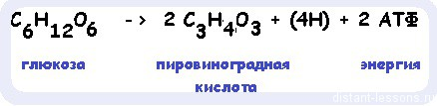

Дальше образовавшаяся пировиноградная кислота поступает в митохондрии, где происходит ее дальнейшее окисление

3 Этап клеточного пищеварения (кислородный)

Поступая в митохондрию, происходит окисление: ПВК под действием кислорода расщепляется до углекислого газа (суммарное уравнение):

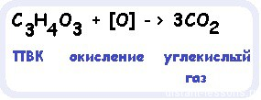

Вначале отщепляется один углеродный атом пировиноградной кислоты. При этом образуется углекислый газ, энергия (она запасается в одной молекуле НАДФ) и двухуглеродная молекула — ацетильная группа. Затем реакционная цепь поступает в метаболический координационный центр клетки — цикл Кребса.

Цикл Кребса

(цикл лимонной кислоты)

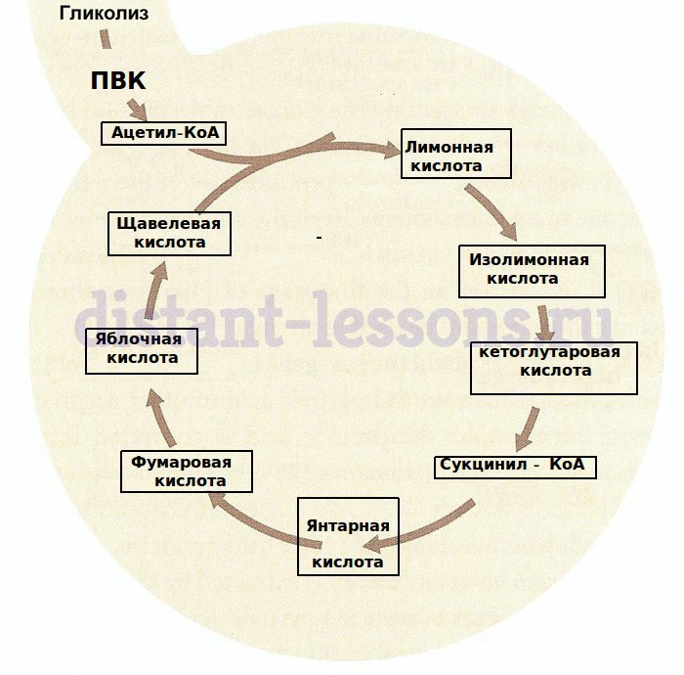

Цикл Кребса — это реакции, которые начинаются, когда определенная входящая молекула соединяется с другой молекулой, выполняющей функцию «помощника». Такая комбинация инициирует серию других химических реакций, в которых образуются молекулы-продукты и в конце воссоздается молекула-помощник, которая может начать весь процесс вновь.
Для переработки энергии, запасенной в одной молекуле глюкозы, цикл Кребса нужно пройти дважды

Процесс многостадийный, и в нем, помимо различных кислот с интересными названиями участвуют коферменты (КоА).

Что такое коферменты?

(коэнзимы)

- это органические вещества небольшого размера
- они способны соединяться с белками ( или прямо с ферментами, у которых, кстати, белковая природа), образуя активное вещество, косплекс, которое будет являться чем-то вроде катализатора.

Приставка «ко-» — это как «со-» — сопродюсер, соотечественник и т.п. Т.е. «вместе, с «

Гликолиз — катаболический путь исключительной важности.

Он обеспечивает энергией клеточные реакции, в том числе и синтез белка.
Промежуточные продукты гликолиза используются при синтезе жиров.
Пируват также может быть использован для синтеза других соединений. Благодаря гликолизу производительность митохондрий и доступность кислорода не ограничивают мощность мышц при кратковременных предельных нагрузках.

